УМЫГАНСКАЯ

панорама

16 декабря 2020 года №16(223)

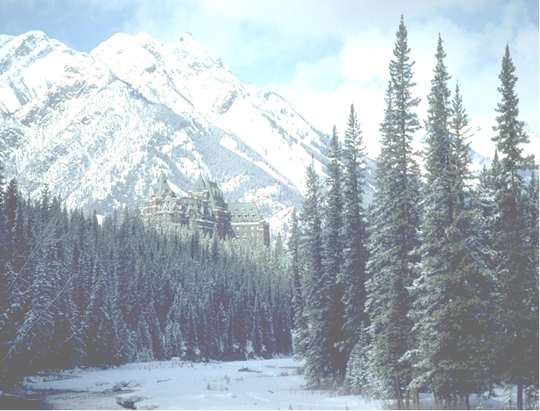

«Умыганская панорама» - периодическое печатное издание в форме газеты, учрежденное для издания официальных и иных сообщений и материалов, нормативных и иных актов Думы и администрации Умыганского сельского поселения, Тулунского района, Иркутской области.
Уважаемые жители с.Умыган!
Убедительно просим Вас – соблюдайте Правила пожарной безопасности при эксплуатации электрооборудования, отопительных печей и котельных установок, поддерживайте противопожарный режим в быту и на рабочих местах. Уходя из дома, выключайте телевизоры, электронагревательные приборы и не оставляйте без присмотра детей, больных и престарелых. Не курите в постели, не пользуйтесь открытым огнем с легковоспламеняющимися жидкостями. Нарушая эти правила, вы ставите под угрозу свою жизнь и жизнь своих близких, а также личное имущество и имущество организаций, учреждений.
Помните, пожар легче предупредить, чем потушить!
Цена пожара слишком высока, чтобы пренебрегать правилами пожарной безопасности!

О ДЕТСКОЙ ШАЛОСТИ С ОГНЕМ
Пожарно-спасательная служба Иркутской области призывает граждан соблюдать правила пожарной безопасности.
Уважаемые родители, как можно чаще напоминайте детям правила пожарной безопасности. На территории Тулунского района вновь регистрируются случаи возникновения пожаров, по причине детская шалость с огнем.
Максимум внимания - детской безопасности!

Ни при каких обстоятельствах нельзя оставлять без присмотра детей дошкольного возраста. Младшим школьникам тоже нужен присмотр. Уберите из зоны досягаемости маленького ребенка бытовую химию и лекарства - яркие упаковки привлекают детей. Уберите в недоступное для детей место спички и зажигалки, легковоспламеняющиеся жидкости, отключайте электрические приборы и газовые плиты. Проговаривайте с детьми правила безопасности дома и на улице. Прочитайте вместе книжки или покажите малышу мультики о безопасности. Ребенок должен знать, как действовать в экстремальных ситуациях.
Выучите вместе с ребенком домашний адрес и телефон, а также телефон пожарной охраны -101. Разместите дома на видном месте номера спецслужб: пожарной и скорой помощи, полиции. Объясните, что сюда звонят люди, попавшие в беду, а шутники будут отвлекать специалистов от важной работы.
Уважаемые взрослые! Обеспечить безопасность своих детей - в первую очередь задача родителей, очень важно знакомить детей с правилами безопасности. Маленький человек не может оценить опасность многих вещей. А огонь с его притягательной силой в руках у ребенка часто оборачивается страшной трагедией и для нее вовсе не надо большого пожара.
Телефон пожарной охраны запомнить очень легко – 01, 101. Единый номер вызова экстренных служб с мобильного телефона - 112. При этом обязательно нужно назвать свое имя и адрес, где случился пожар.
Берегите себя и своих близких!

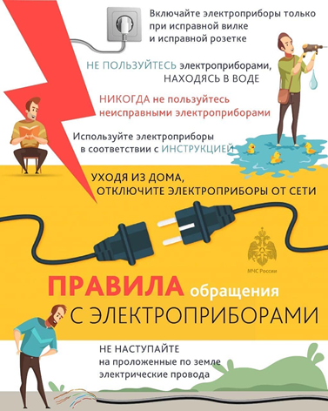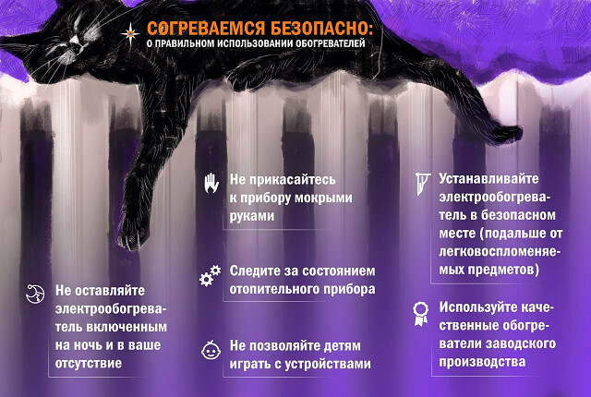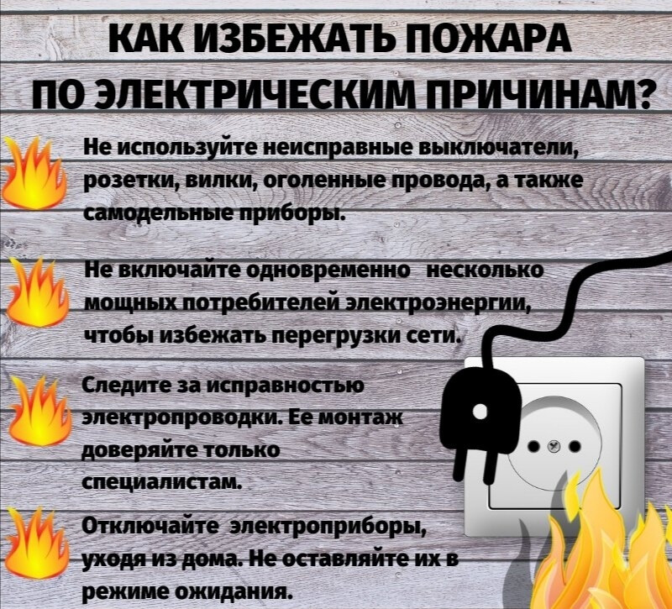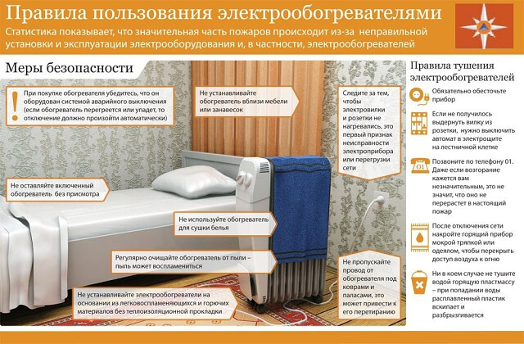

РОССИЙСКАЯ ФЕДЕРАЦИЯ

ИРКУТСКАЯ ОБЛАСТЬ

ДУМА УМЫГАНСКОГО СЕЛЬСКОГО ПОСЕЛЕНИЯ

РЕШЕНИЕ

«16» декабря 2020 г. №103

с. Умыган
«Об утверждении структуры
администрации Умыганского
сельского поселения»

В соответствии с частью 8 статьи 37 Федерального закона №131-ФЗ от 06.10.2003 года «Об общих принципах организации местного самоуправления в Российской Федерации», руководствуясь статьёй 33, 42 Устава Умыганского муниципального образования, Дума Умыганского сельского поселения

РЕШИЛА:

1.Утвердить структуру администрации Умыганского сельского поселения в новой редакции (прилагается).
2. Признать утратившим силу решение Думы Умыганского сельского поселения от 20.12.2005 года №7 «Об утверждении структуры администрации Умыганского сельского поселения».
3. Опубликовать настоящее решение в газете «Умыганская панорама» и разместить на официальном сайте Умыганского сельского поселения в информационно – телекоммуникационной сети «Интернет».

Глава Умыганского сельского поселения Н.А.Тупицын
Утверждено
Решением Думы
Умыганского сельского поселения
от 20.12.2005г. №103

СТРУКТУРА
Администрации Умыганского сельского поселения

Глава Умыганского муниципального образования

Ведущий специалист
Инспектор

Ведущий специалист

Вспомогательный персонал

Уборщица
Водитель

Сторож

ИРКУТСКАЯ ОБЛАСТЬ

«Тулунский район»

ДУМА
УМЫГАНСКОГО СЕЛЬСКОГО ПОСЕЛЕНИЯ

РЕШЕНИЕ

16 декабря 2020 г. №104

с.Умыган

О порядке самообложения граждан на территории Умыганского сельского поселения Тулунского района Иркутской области

В соответствии со статьями 25¹, 56 Федерального закона от 6 октября 2003 года № 131-ФЗ «Об общих принципах организации местного самоуправления в Российской Федерации», статьями 66 Устава Умыганского сельского поселения, Дума Умыганского сельского поселения

РЕШИЛА:

1. Утвердить прилагаемое Положение о порядке самообложения граждан на территории Умыганского сельского поселения Тулунского района Иркутской области.
2. Настоящее решение вступает в силу после дня его официального опубликования.
3. Опубликовать настоящее решение в газете «Умыганская панорама» и разместить на официальном сайте Администрации Умыганского сельского поселения в информационно-телекоммуникационной сети Интернет.

Глава Умыганского
сельского поселения Н.А.Тупицын

УТВЕРЖДЕНО
решением Думы Умыганского сельского поселения
от «16» декабря 2020г. № 104

ПОЛОЖЕНИЕ О ПОРЯДКЕ САМООБЛОЖЕНИЯ ГРАЖДАН НА ТЕРРИТОРИИ УМЫГАНСКОГО СЕЛЬСКОГО ПОСЕЛЕНИЯ ТУЛУНСКОГО РАЙОНА ИРКУТСКОЙ ОБЛАСТИ

Глава 1. Общие положения

1. Настоящее Положение регулирует порядок введения и использования средств самообложения граждан для решения конкретного вопроса (конкретных вопросов) местного значения на территории Умыганского сельского поселения Тулунского района Иркутской области (далее – сельское поселение).
2. Под средствами самообложения граждан понимается разовый платеж граждан, осуществляемый для решения конкретного вопроса (конкретных вопросов) местного значения сельского поселения (далее – платеж).
3. Вопросы введения и использования платежей на территории сельского поселения решаются на местном референдуме.
4. Плательщиками платежа являются граждане, проживающие на территории сельского поселения, достигшие 18 лет на день голосования на местном референдуме по вопросу о введении соответствующего платежа.
5. Размер платежа устанавливается в абсолютной величине равным для всех жителей сельского поселения, за исключением отдельных категорий граждан, численность которых не может превышать 30 процентов от общего числа жителей сельского поселения и для которых размер платежа может быть уменьшен.
6. Введение, сбор и использование платежей осуществляется в соответствии с принципами законности, социальной справедливости, экономической обоснованности и целевого использования платежей.

Глава 2. Проведение местного референдума
по вопросу введения платежа

7. Местный референдум по вопросу о введении платежа назначается и проводится в порядке, установленном Федеральным законом от 12 июня 2002 года № 67-ФЗ «Об основных гарантиях избирательных прав и права на участие в референдуме граждан Российской Федерации» и Законом Иркутской области от 6 мая 2006 года № 25-оз «О местных референдумах в Иркутской области».
8. Вопрос, предлагаемый к вынесению на местный референдум, должен содержать:
1) конкретный вопрос (конкретные вопросы) местного значения, для решения которого (которых) предлагается введение платежа;
2) размер платежа в абсолютной величине, равный для всех жителей сельского поселения;
3) категорию (категории) граждан, для которой (для которых) размер платежа предлагается уменьшить (при наличии);
4) размер (размеры) уменьшенного платежа в абсолютной величине для отдельных категорий граждан, указанных в соответствии с подпунктом 3 настоящего пункта (при наличии);
5) срок уплаты платежа.
9. В случае проведения местного референдума по вопросу о введении платежа решение о введении платежа считается принятым в случае, если за него проголосовало более половины участников местного референдума, принявших участие в голосовании, при условии, что в нем приняло участие не менее половины участников местного референдума, внесенных в списки участников местного референдума на территории сельского поселения.
10. Решение о введении платежа подлежит официальному опубликованию (обнародованию) и обязательно к исполнению на территории сельского поселения.

Глава 3. Сбор и использование платежа
11. Сбор и использование платежа осуществляются Администрацией Умыганского сельского поселения (далее – администрация) на основании решения о введении платежа.
12. Платеж вносится плательщиками в бюджет сельского поселения в срок, установленный решением о введении платежа.
Поступившие платежи включаются в состав бюджета сельского поселения и являются неналоговыми доходами бюджета сельского поселения.
13. Поступившие платежи расходуются только на выполнение мероприятий по решению вопроса (вопросов) местного значения, определенных в решении о введении соответствующего платежа.
14. Порядок и сроки информирования жителей сельского поселения об использовании поступивших платежей устанавливаются правовым актом администрации.
15. Платежи, поступившие в бюджет сельского поселения и не израсходованные в текущем финансовом году, сохраняют свое целевое назначение и расходуются в следующем финансовом году с учетом требований, установленных Бюджетным кодексом Российской Федерации.
16. Контроль за законностью и эффективностью расходования платежей осуществляется в порядке, установленном бюджетным законодательством.

ИРКУТСКАЯ ОБЛАСТЬ
ТУЛУНСКИЙ РАЙОН

АДМИНИСТРАЦИЯ
УМЫГАНСКОГО СЕЛЬСКОГО ПОСЕЛЕНИЯ

ПОСТАНОВЛЕНИЕ

16 декабря 2020 года №32-па
с. Умыган

Об установлении сроков оснащения техническими средствами обеспечения транспортной безопасности объектов транспортной инфраструктуры, расположенных на автомобильных дорогах местного значения, и транспортных средств, обеспечение транспортной безопасности которых осуществляется Умыганским сельским поселением Тулунского района Иркутской области

В соответствии с подпунктом 2 части 2 статьи 13 Федерального закона от 9 февраля 2007 года № 16-ФЗ «О транспортной безопасности», руководствуясь пунктом 5 статьи 6, статьями 24, 47 Устава Умыганского муниципального образования,
ПОСТАНОВЛЯЮ:
1. Установить срок оснащения техническими средствами обеспечения транспортной безопасности объектов транспортной инфраструктуры, расположенных на автомобильных дорогах местного значения в границах населенных пунктов муниципального образования, – 5 лет с даты утверждения плана обеспечения транспортной безопасности в отношении соответствующего объекта транспортной инфраструктуры.
2. Установить срок оснащения техническими средствами обеспечения транспортной безопасности транспортных средств, обеспечение транспортной безопасности которых осуществляется Умыганским сельским поселением Тулунского района Иркутской области, – 5 лет с даты утверждения плана обеспечения транспортной безопасности в отношении соответствующей группы транспортных средств.
3. Настоящее постановление вступает в силу после дня его официального опубликования.
4. Опубликовать настоящее постановление в газете «Умыганская панорама» и разместить на официальном сайте Администрации Умыганского сельского поселения в информационно-телекоммуникационной сети Интернет.

Глава Умыганского
сельского поселения Н.А.Тупицын

ИРКУТСКАЯ ОБЛАСТЬ
ТУЛУНСКИЙ РАЙОН

АДМИНИСТРАЦИЯ
УМЫГАНСКОГО СЕЛЬСКОГО ПОСЕЛЕНИЯ

ПОСТАНОВЛЕНИЕ
16 декабря 2020 года №33

с. Умыган

Об утверждении Положения об установке информационных надписей и обозначений на объекты культурного наследия (памятники истории и культуры) народов Российской Федерации местного (муниципального) значения, находящиеся в муниципальной собственности Умыганского сельского поселения Тулунского района Иркутской области

В соответствии с Федеральным законом от 25 июня 2002 года № 73-ФЗ «Об объектах культурного наследия (памятниках истории и культуры) народов Российской Федерации», Федеральным законом от 6 октября 2003 года № 131-ФЗ «Об общих принципах организации местного самоуправления в Российской Федерации», постановлением Правительства Российской Федерации от 10 сентября 2019 года № 1178 «Об утверждении Правил установки информационных надписей и обозначений на объекты культурного наследия (памятники истории и культуры) народов Российской Федерации, содержания этих информационных надписей и обозначений, а также требований к составу проектов установки и содержания информационных надписей и обозначений, на основании которых осуществляется такая установка», руководствуясь пунктом 13 статьи 6 Устава Умыганского муниципального образования,

ПОСТАНОВЛЯЮ:

1. Утвердить прилагаемое Положение об установке информационных надписей и обозначений на объекты культурного наследия (памятники истории и культуры) народов Российской Федерации местного (муниципального) значения, находящиеся в муниципальной собственности Умыганского сельского поселения Тулунского района Иркутской области.
2. Настоящее постановление вступает в силу после дня его официального опубликования.
3. Опубликовать настоящее постановление в газете «Умыганская панорама» и разместить на официальном сайте Администрации Умыганского сельского поселения в информационно-телекоммуникационной сети Интернет.

Глава Умыганского
сельского поселения Н.А.Тупицын

Приложение
к постановлению Администрации
Умыганского сельского поселения
от 16.12. 2020 года №33

ПОЛОЖЕНИЕ
ОБ УСТАНОВКЕ ИНФОРМАЦИОННЫХ НАДПИСЕЙ И ОБОЗНАЧЕНИЙ НА ОБЪЕКТЫ КУЛЬТУРНОГО НАСЛЕДИЯ (ПАМЯТНИКИ ИСТОРИИ И КУЛЬТУРЫ) НАРОДОВ РОССИЙСКОЙ ФЕДЕРАЦИИ МЕСТНОГО (МУНИЦИПАЛЬНОГО) ЗНАЧЕНИЯ, НАХОДЯЩИЕСЯ В МУНИЦИПАЛЬНОЙ СОБСТВЕННОСТИ УМЫГАНСКОГО СЕЛЬСКОГО ПОСЕЛЕНИЯ ТУЛУНСКОГО РАЙОНА ИРКУТСКОЙ ОБЛАСТИ

1. Настоящее Положение регулирует порядок реализации местной администрацией Умыганского сельского поселения обязанности по установке на объекты культурного наследия (памятники истории и культуры) народов Российской Федерации, включенные в единый государственный реестр объектов культурного наследия (памятников истории и культуры) народов Российской Федерации (далее – реестр объектов культурного наследия), находящиеся в муниципальной собственности Умыганского сельского поселения Тулунского района Иркутской области и не переданные на праве хозяйственного ведения либо оперативного управления унитарному предприятию или учреждению, либо не переданные в безвозмездное пользование (далее – объекты культурного наследия), надписей и обозначений, содержащих информацию об объектах культурного наследия (далее – информационные надписи).
2. Установление информационных надписей на объекты культурного наследия осуществляет Администрация Умыганского сельского поселения (далее – Администрация).
3. Проект информационной надписи на объект культурного наследия (далее – проект) подготавливается должностным лицом Администрации, уполномоченным главой Умыганского сельского поселения (далее – уполномоченное должностное лицо) не позднее 3 месяцев со дня получения письменного уведомления федерального органа исполнительной власти, уполномоченного Правительством Российской Федерации в области сохранения, использования, популяризации и государственной охраны объектов культурного наследия или органа исполнительной власти Иркутской области, уполномоченного в области сохранения, использования, популяризации и государственной охраны объектов культурного наследия о включении объекта культурного наследия в реестр объектов культурного наследия.
4. Проект подготавливается в электронном виде на электронном носителе в формате документа (PDF) в соответствии с Требованиями к составу проектов установки и содержания информационных надписей и обозначений, на основании которых осуществляется такая установки, утвержденными постановлением Правительства Российской Федерации от
10 сентября 2019 года № 1178 «Об утверждении Правил установки информационных надписей и обозначений на объекты культурного наследия (памятники истории и культуры) народов Российской Федерации, содержания этих информационных надписей и обозначений, а также требований к составу проектов установки и содержания информационных надписей и обозначений, на основании которых осуществляется такая установка» (далее – Требования, Постановление Правительства № 1178 соответственно).
5. Подготовленный проект в электронном виде на электронном носителе уполномоченным должностным лицом передается на согласование главе Умыганского сельского поселения (далее – глава сельского поселения) в течение одного рабочего дня со дня его подготовки.
6. Глава сельского поселения согласовывает проект в течение 10 календарных дней со дня его получения и передает его уполномоченному должностному лицу.
7. В случае выявления несоответствия проекта Содержанию информационных надписей и обозначений на объектах культурного наследия (памятниках истории и культуры) народов Российской Федерации, утвержденному Постановлением Правительства №1178 (далее – Содержание), и Требованиям глава сельского поселения возвращает проект уполномоченному должностному лицу на доработку.
Доработанный проект представляется уполномоченным должностным лицом на согласование главе сельского поселения в порядке, установленном пунктом 5 настоящего Положения.
8. Опубликование проекта осуществляется путем размещения на официальном сайте администрации в информационно-телекоммуникационной сети «Интернет» в срок, не превышающий семи рабочих дней со дня согласования проекта главой сельского поселения.
9. Администрация организует изготовление и установку информационной надписи, предусмотренной проектом, в соответствии с согласованным проектом не позднее 180 календарных дней со дня его согласования.
Организация выполнения работ по изготовлению и установке информационной надписи, предусмотренной проектом, производится Администрацией в соответствии с законодательством о контрактной системе в сфере закупок товаров, работ, услуг для обеспечения государственных и муниципальных нужд.
10. Выполнение работ по изготовлению и установке информационных надписей осуществляется за счет средств бюджета Умыганского сельского поселения.
11. В случае повреждения информационной надписи или внесения изменений в сведения об объекте культурного наследия, содержащиеся в реестре объектов культурного наследия, информационная надпись подлежит замене.
Замена информационной надписи осуществляется Администрацией в порядке, определенном настоящим Положением для установления информационных надписей на объекты культурного наследия.

Издатель, редакция и распространитель: администрация Умыганского сельского поселения.
Адрес: Иркутская область, Тулунский район, с.Умыган,
ул.Ив.Каторжного - 74.
Главный редактор: Глава администрации – Тупицын Н.А.
Ответственный за выпуск: Шалда Е.С
Тираж 10 экземпляров. Распространяется бесплатно.

